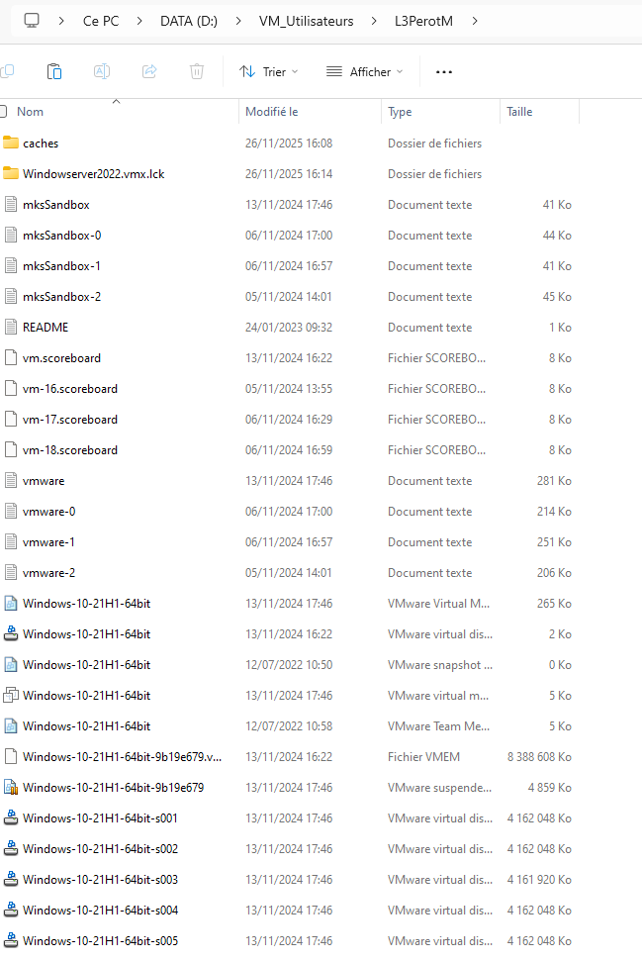

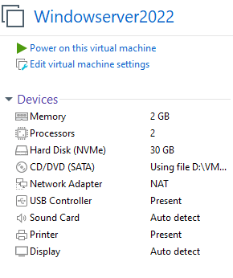

mot de passe : CyberSafe42^^

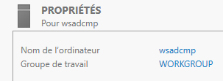
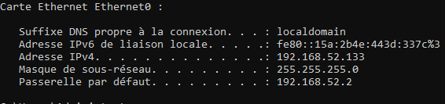

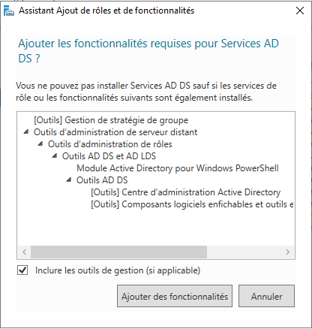

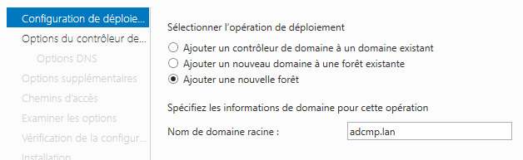
4) c) On ajoute une nouvelle foret car on s’introduit dans un environnement nouveau qui n’a donc pas de foret.

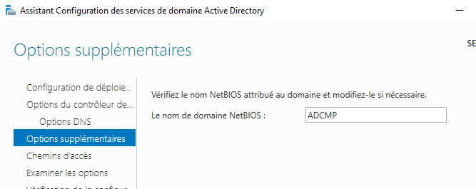
6) a)
Un contrôleur de domaine est un serveur qui gère les authentifications et les utilisateurs sur un domaine.
b)
On ne peut pas avoir plusieurs contrôleurs principaux car il y aurait des problèmes de concurrence.
c)
Cependant, on peut avoir plusieurs contrôleurs dans un même domaine, cela permet même de repartir la charge.

7)
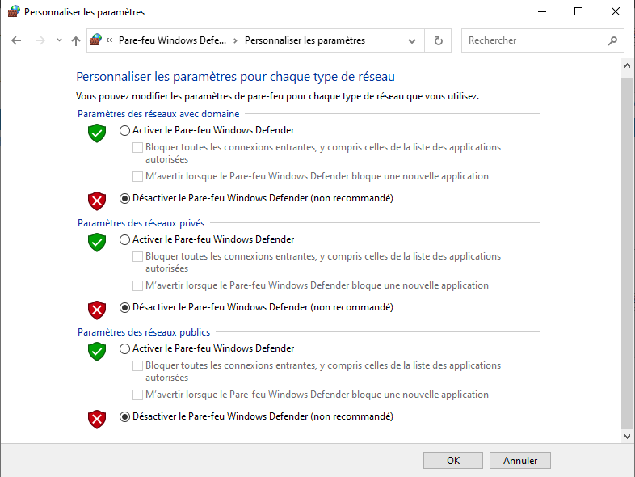

8) Les fichiers de zone directe permettent de récupérer une adresse IP a partir d’un nom de domaine et les fichiers de zones indirectes permettent de récupérer un nom de domaine a partir d’une adresse IP.

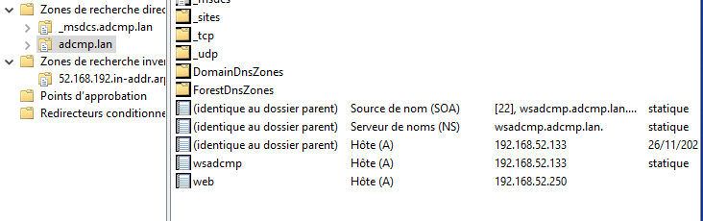
9)
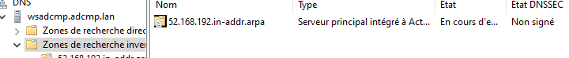
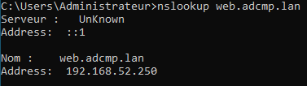

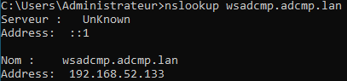

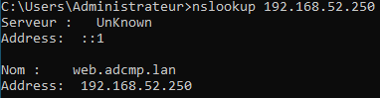

10)
Zone directe : A, AAAA, MX, CNAME, domaine, délégation, enregistrements
Zone indirecte : PTR, CNAME, délégation, enregistrement

11)
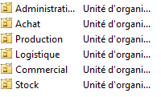

12)
mot de passe des utilisateurs : CannotPass911!!!
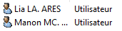

13)
La mise au domaine d’un poste client sert à centraliser les droits et accès et d’appliquer des stratégies de groupe.

